PENERAPAN *BUSINESS INTELLIGENCE* PADA ANALISA SERTA VISUALISASI DATA ALUMNI UNIVERSITAS XYZ MENGGUNAKAN PLATFORM TABLEAU

**Fried Sinlae, S.T., M.Kom.1**

1Ilmu Komputer, Informatika, Universitas XYZ, Bekasi, Indonesia

Email: 1fried.sinlae@dsn.ubharajaya.ac.id

**Abstrak -** Data alumni merupakan satu dari sekian banyak data terpenting yang dapat dijadikan acuan kualitas pembelajaran pada Universitas. Di Universitas XYZ, proses manajemen pengelolaan data alumni berlangsung secara rutin, akan tetapi data alumni terus bertambah setiap semester. Penyampaian laporan data alumni masih kurang optimal, tidak menyajikan informasi yang bisa membantu universitas untuk menilai kualitas unggul tiap alumni. Tujuan dari riset disini adalah menganalisis penerapan Sistem Intelijen Bisnis pada pengelolaan data alumni di Universitas XYZ dalam rangka evaluasi dan pengendalian mutu Universitas XYZ. Fokus penelitian ini adalah kepada analisa keperluan fungsional dan keperluan informasi. Proses menganalisa dalam studi ini didasarkan kepada metodologi Intelijen Bisnis Roadmap, yang mencakup fase pembenaran atau justifikasi bisnis, perencanaan atau planning dan analisis. Sebagai hasil survei, rencana implementasi sistem intelijen bisnis untuk mengelola data alumni dianalisis sedemikian rupa sehingga memenuhi kebutuhan informasi para pengambil keputusan.

**Kata Kunci:** Tableau, Business Intelligence, Visualisasi, Data Alumni

**Abstract -** *Alumni data is one of the most important data that can be used as a reference for the quality of education at a university. XYZ University maintains alumni data on a regular basis, but the alumni data continues to grow each semester. The Alumni Data Report submission remains suboptimal and does not contain information to help universities assess the outstanding qualities of individual alumni. The purpose of the research conducted here is to analyze the application of business intelligence systems in the management of XYZ University's alumni data within the framework of XYZ University's quality assessment and management. The focus of this research is on the analysis of functional and informational requirements. The analysis process for this study is based on the Business Intelligence Roadmap methodology, which includes the inference or business justification, planning, and analysis phases. The study analyzed plans to implement a business intelligence system to manage alumni data in a way that meets the information needs of decision makers.*

***Keywords****: Tableau, Business Intelligence, Visualisasi, Alumni Data*

# PENDAHULUAN

Keberhasilan mantan mahasiswa dalam kehidupan profesional dapat menjadi titik ukur atau landasan sebagai tolak ukur kualitas pembelajaran di universitas kedepannya, pelaporan data alumni sangat penting dan dibutuhkan untuk mendukung proses akreditasi pada setiap program studi strata. Pada program strata, proses pengelolaan data alumni terjadi secara rutin. Data alumni dikumpulkan melalui tautan Google form di grup Ikatan Alumni pada WhatsApp. Namun, informasi alumni tumbuh di setiap siklus dan tidak semua alumni menjadi bagian dari kumpulan alumni, sehingga pembuatan laporan alumni membutuhkan proses yang panjang. Pelaporan alumni kurang optimal karena belum mampu menyediakan informasi alumni seperti waktu tunggu, pekerjaan, ketenagakerjaan dan kompetensi yang dapat menolong program studi agar menilai kualitas unggulan alumni. Bahkan pendirian himpunan alumni untuk suatu mata kuliah pun tidak dapat membantu menyediakan informasi yang dibutuhkan untuk mata kuliah tersebut. Berdasarkan uraian di atas, diperlukan analisis penerapan Sistem Intelijen Bisnis sebagai sistem manajemen informasi alumni yang dapat menyajikan atau menginformasikan informasi serta data yang dibutuhkan oleh program sarjana untuk mengambil strategi dan keputusan maupun langkah-langkah terkait peningkatan kualitas alumni.

Intelijen Bisnis ialah salah satu jenis aplikasi teknologi sistem informasi yang dapat memudahkan dalam menganalisis suatu problematika sehingga dapat dijadikan sebagai acuan atau dasar dalam pengambilan keputusan [1]. Business Intelligence (BI) atau Sistem Intelijen berguna untuk mengubah data proses kinerja, data perusahaan, maupun data-data lainnya dalam organisasi untuk mendukung keputusan bisnis [2]. Ketika alat teknologi seperti Sistem Bisnis diimplementasikan dalam salah satu organisasi, ia menawarkan macam-macam keuntungan seperti arsitektur, informasi-informasi yang efektif, dan pengelolaan setiap data pelanggan [3]. Platform Tableau dapat membuat tema dasbor Anda menjadi interaktif dan menarik [4]. Tableau adalah perangkat lunak intelijen bisnis yang sangat mudah dioperasikan untuk pengelolaan data yang sering diperuntukkan membuat laporan, tampilan atau visulaisasi data, dan analisis data. Aplikasinya sangat mudah dan sederhana karena menggunakan metode atau cara drag and drop. Tableau dapat mengintegrasikan sumber data seperti database, jurnal, big data internal, dan data cloud ke dalam satu aplikasi untuk kebutuhan analisis yang kuat [5]. Artikel ini membahas tentang analisis dan visualisasi data alumni yang belum disajikan secara maksimal, sehingga teknologi informasi tidak digunakan sebagai alat untuk mengubah hasil informasi berdasarkan data yang diperoleh menjadi serangkaian laporan. Business Intelligence dapat digunakan untuk mengatur informasi tentang informasi. Menggunakan alat intelijen bisnis untuk memvisualisasikan data alumni berdasarkan tahun kejadian menggunakan Tableau untuk memvisualisasikan data alumni pada salah satu universitas atau institusi. Tableau adalah alat untuk membuat visualisasi interaktif yang membuat informasi lebih bermakna dan lebih mudah dibaca saat menganalisis data [6]. Intelijen Bisnis adalah alat untuk mengubah data tentang bisnis atau instansi pendidikan untuk menganalisis fenomena saat ini atau masa lampau dan memprediksi kejadian di masa yang akan datang [7]. Tugas inti intelijen bisnis adalah membaca, memperoleh, dan menafsirkan informasi penting untuk mengidentifikasi tren serta minat dan membuat perbandingan dengan pesaing industri. Dalam aplikasi bisnis, intelijen bisnis adalah fase-fase yang dipimpin subjek dalam menentukan kebijakan industri perusahaan dan proses bisnis yang efektif [8]. ETL harus diperlukan untuk pergudangan data dan memainkan peran yang sangat penting dalam operasi pergudangan data. ETL juga mempunyai tiga metode utama yang digunakan yaitu : Extract (metode untuk membaca sumber data) dan Transform (memodifikasi data yang diperoleh dengan metode). Ekstraksi dan konversi ke formulir sebelum menyimpan ke gudang data dan memuat (untuk memproses entri data dan masuk ke gudang data) [9]. Dashboard merupakan tampilan atau visualisasi data dengan hasil yang representatif, tampilan atau visualisasi yang diperoleh dari informasi-informasi real-time akan menganalisis dari berbagai informasi yang dibutuhkan oleh perusahaan industri, hal terpenting untuk menggapai tujuan yang hanya dapat diperlihatkan secara sekilas [10].

# METODE PENELITIAN

Beberapa metode digunakan dalam tahap pengumpulan data, yaitu wawancara dengan bagian alumni yang bertanggung jawab mengelola data alumni-alumni. Metode pengumpulan dan pencarian data lainnya adalah dengan cara melakukan observasi langsung dengan memperhatikan atau mengamati dan menggali keterbatasan pengelolaan setiap data alumni. Langkah selanjutnya yang terakhir iialah dalam proses ini mengumpulkan semua informasi adalah kajian literatur yang mendukung dan membantu proses pendefinisian. Proses analisis untuk mengimplementasikan sistem Intelijen Bisnis ini menggunakan metodologi Intelijen Bisnis Roadmap, yang mengambil tahapan analisis melalui enam fase: Rasional, Desain, Analisis Bisnis, Perencanaan, Konstruksi, Implementasi [11].

Langkah-langkah yang digunakan dalam penelitian ini hanya langkah justifikasi, perencanaan dan analisis bisnis. Langkah-langkah tersebut hanya dilaksanakan sampai dengan langkah ketiga, karena kebutuhan sekarang masih terletak pada definisi setiap persoalan, keperluan pada infrastruktur dan penyesuaian untuk proses bisnis, setelah itu baru diputuskan apakah perlu dilanjutkan ke tahap pengembangan sistem. Kegiatan tahapan Intelijen Bisnis Roadmap dapat dilihat di bawah ini :

1. Fase pembenaran. Pada fase ini memfokuskan kegiatan adalah mengevaluasi proses bisnis, mendefinisikan dan menjelaskan masalah dan menemukan solusi yang ada.
2. Tahap perencanaan, kegiatan difokuskan pada analisis untuk keperluan infrastruktur dan rencana operasional.
3. Pada tahap analisis bisnis, kecukupan data-data untuk bisnis proses dan data yang diproses kepada sistem untuk dianalisis.

# HASIL DAN PEMBAHASAN

1. **Pembenaran atau Justifikasi**

Berikut adalah keterampilan penilaian proses bisnis dapat digunakan untuk memeriksa dan menganalisa kebutuhan informasi alumni yang dapat mendukung proses akreditasi pada universitas :

1. Laporan masa rentang studi mahasiswa.
2. Laporan jumlah kelulusan.
3. Laporan Indeks Penilaian Komulatif jumlah rata-rata.
4. Laporan persentase kelulusan.
5. Laporan tahun kelulusan setiap angkatan.
6. Laporan masa tunggu pada alumni untuk mencari kerja dan rata-rata dapat kerja pada masa tunggu.
7. Laporan ketepatan pekerjaan setiap alumni dengan keahlian pada bidang ilmunya.
8. Laporan bertempatan alumni bekerja

Beberapa masalah muncul saat mengidentifikasi data yang mungkin dapat dianggap sebagai landasan penerapan Sistem Intelijen Bisnis :

1. Pengambil keputusan memerlukan setiap informasi akurat, tepat, relevan dan cepat tentang kondisi mutu alumni. Informasi yang diberikan oleh sistem semestinya dapat dijadikan sebagai dasar pengambilan keputusan bagi mereka yang terlibat.
2. Sistem harus mampu menyajikan dan meninjau hasil analisis data sedemikian rupa sehingga menjadi informasi yang bisa mudah dipahami.

Berdasarkan aspek-aspek tersebut, dibutuhkan suatu sistem yang dapat menawarkan solusi dalam menangani manajemen informasi alumni yang mendukung kualitas alumni. Setiap solusi yang diberikan adalah pengenalan sistem Intelijen Bisnis. Keuntungan penerapan sistem Bisnis Intelijen adalah dapat menaikan daya analisa pada proses pengolahan dan manajemen data alumni.

1. **Perencanaan atau Plan**

Pada fase ini, kondisi saat ini dari infrastruktur teknologi pabrik saat ini ditentukan. Mari kita analisa dua kebutuhan yaitu keperluan non-teknis dan keperluan teknis. Hasil analisis keperluan non-teknis lebih terfokus pada proses meta data ETL. Proses ETL diterapkan untuk membuat dasbor sistem intelijen bisnis [12]. ETL mampu mengintegrasikan data dari berbagai sumber, menghasilkan satu set data [13]. Dalam proses ETL, data alumni melewati proses ekstraksi, transformasi serta loading. Set hasil ETL diimpor ke gudang data oleh middleware. Ketika terdapat permintaan berasal dari pengguna, sistem akan melakukan kueri lalu dapat memberikan laporan yang dibutuhkan penggunanya. Proses ETL dari sistem ditunjukkan pada tampilan di bawah ini :

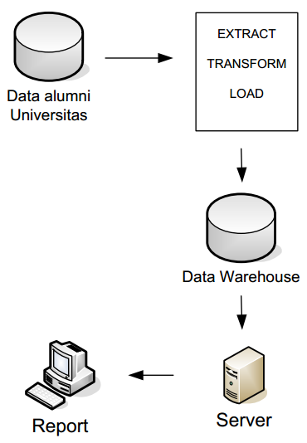

**Gambar 1.** ProsesETL Sistem Intelijen Bisnis pada Alumni

Pada hasil analisis kebutuhan teknikal terlihat pada tabel dibawah:

**Tabel 1.** Analisis Keperluan Teknikal

|  |  |  |
| --- | --- | --- |
| No | Kebutuhan | Keterangan |
| 1 | Penyedia Sistem atau Server | Sistem intelijen bisnis memerlukan kapasitas server yang besar karena transaksinya sangat besar sehingga diperlukan server yang berkualitas tinggi. |
| 2 | Database | Perlu dilakukan peningkatan SQL server sesuai dengan kebutuhan sistem intelijen bisnis yang segera dikembangkan. |
| 3 | Sistem Operasi | Dapat membantu software Sistem Intelijen Bisnis termasuk LINUX, Mac OS dan Windows. |
| 4 | Security System | Siapa saja memerlukan informasi tentang data alumni bisa mengakses sistem. Namun, hak untuk memasukkan informasi alumni harus dibatasi untuk menjamin keaslian informasi tersebut. |

1. **Tahapan Business Analysis**

Pada fase ini, pengumpulan informasi yang berkaitan dengan informasi yang akan diproses oleh sistem berlangsung untuk mendapatkan informasi yang relevan dan akurat untuk membantu pengambil keputusan. Ekstraksi informasi yang diproses kepada sistem meliputi hal-hal berikut :

1. Berapa banyak jumlah kelulusan dalam tahun 5 terakhir?
2. Berapa banyak rata-rata Indeks Penilaian Komulatif paling sedikit lulusan tiap semester?
3. Berapa banyak rata-rata Indeks Penilaian Komulatif paling banyak lulusan tiap semester?
4. Berapa banyak persentase lulusan dengan Indeks Penilaian Komulatif > 3,50 pada setiap semester?
5. Rata-rata, berapa lama dalam bulan lulusan harus menunggu pekerjaan yand didapat mereka setiap semester?
6. Berapa banyak persentase lulusan alumni yang sudah bekerja di bidangnya?
7. Berapa banyak rata-rata rentang waktu studi lulusan pada setiap masanya?
8. Berapa banyak proporsi lulusan tepat waktu?
9. Berapa banyak persentase data tingkat kepuasan alumni?

Ruang cakupan dalam sistem yang nantinya direpresentasikan adalah prototipe yang difokuskan pada proses manajemen setiap data kelulusan alumni serta sudah dibuatkan beberapa filter seperti dashboard, map penyebaran alumni dan gender. Setelah mendefinisikan pertanyaan di atas, perlu dibuat paket data untuk menangkap kebutuhan data serta menentukan bagaimana data harus ditampilkan. Contoh paket informasi dari sistem direpresentasikan dapat dilihat dengan tabel di bawah ini :

**Tabel 2.** Information Package Business Intelligence System Alumni

|  |  |  |  |  |  |
| --- | --- | --- | --- | --- | --- |
| **Aspek** | | | | | |
| **Jenjang** | **Waktu** | **Alumni** | **Prodi** | **Posisi** | **Perusahaan** |
| Tahun | NIM | Kode Prodi | Kode Jabatan | Kode Perusahaan |
| Semester | Nama | Nama Prodi | Nama Jabatan | Nama Perusahaan |
|  | Tahun Masuk |  |  | Tahun Mulai Bekerja |
|  | Tahun Keluar |  |  |  |
|  | IPK |  |  |  |

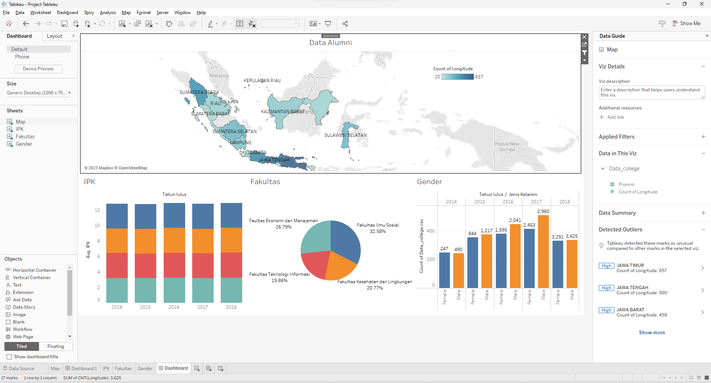

**Gambar 2.** Dashboard Data Alumni

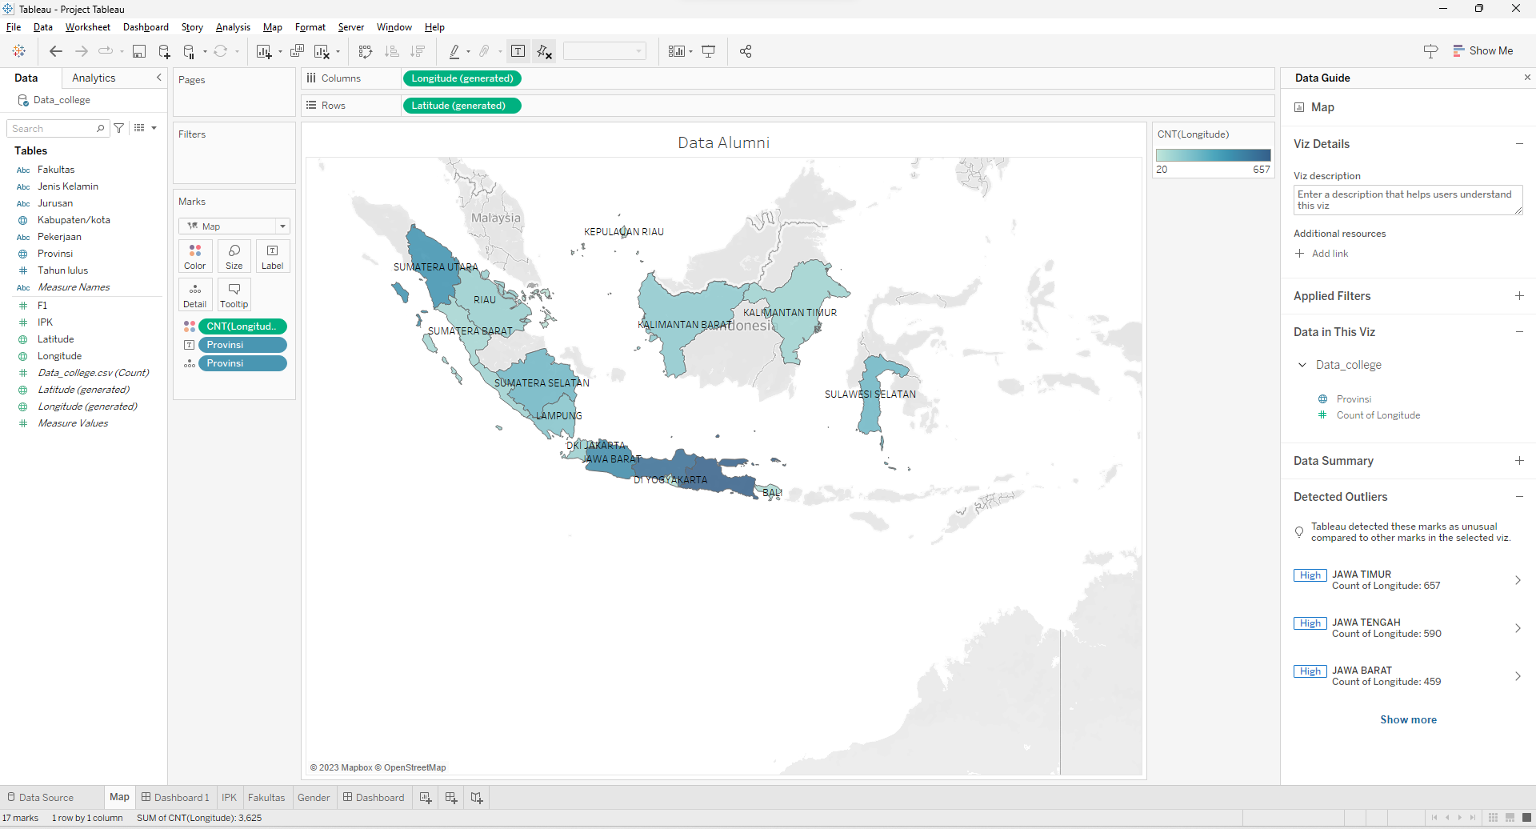

**Gambar 3.** Map Penyebaran Data Alumni

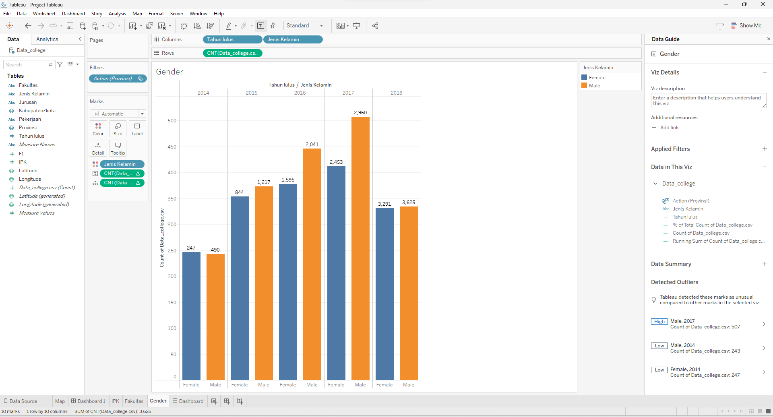

**Gambar 4.** Map Gender Data Alumni

# KESIMPULAN

Dari hasil analisis implementasi Sistem Intelijen Bisnis menggunakan metode Intelijen Bisnis Roadmap dapat disimpulkan bahwa tahap pembenaran atau justifikasi membuat 8 jenis informasi yang diperlukan oleh sistem, tahap perencanaan mengidentifikasi keperluan non-teknis berupa bagan proses sistem ETL, dan keperluan teknis adalah server, database, sistem operasi serta sistem keamanan. Paket informasi dibuat untuk fase analisis bisnis, yang berisi presentasi informasi yang dibutuhkan oleh sistem. Berdasarkan analisis kebutuhan ini, ekspektasinya dapat menjadi landasan bagi manajemen untuk memutuskan apakah akan melanjutkan tahap pengembangan dan implementasi sistem Bisnis Intelijen.

# DAFTAR PUSTAKA

|  |  |
| --- | --- |
| [1] | F. M. A. S. Fatrisye Pandensolang, “Implementasi Business Intelligence Untuk Analisa dan Visualisasi Perbandingan Perencanaan dan Realisasi Anggaran pada BNNP Sulawesi Utara,” pp. 1-8, 2022. |
| [2] | D. N. &. Nurzikriah, “Implementasi Business Intelligence Dashboard pada Data Pasien Puskesmas Kecamatan Rokan,” *Jurnal Komputer Terapan,* vol. VII, no. 2, pp. 173-183, 2021. |
| [3] | R. R. L. L. N. H. R. W. R. S. Siti Maesaroh, “Efektivitas Implementasi Manajemen Business Intelligence pada Industri 4.0,” *ADI BISNIS DIGITAL INTERDISIPLIN (ABDI JURNAL),* vol. III, no. 2, pp. 69-75, 2022. |
| [4] | A. A. I. R. A. F. N. H. Prista Afikah, “IMPLEMENTASI BUSINESS INTELLIGENCE UNTUK MENGANALISIS DATA KASUS VIRUS CORONA DI INDONESIA MENGGUNAKAN PLATFORM TABLEAU,” *Jurnal Pseudocode,* vol. IX, no. 1, pp. 25-32, 2022. |
| [5] | N. A. &. Andri, “Desain Dan Implementasi Data Warehouse Pada Perpustakaan Daerah Provinsi Sumatera Selatan,” *Jurnal Nasional Ilmu Komputer,* vol. II, no. 1, pp. 33-50, 2021. |
| [6] | D. Saepuloh, “VISUALISASI DATA COVID 19 PROVINSI DKI JAKARTA MENGGUNAKAN TABLEAU,” *JURNAL RISET JAKARTA,* vol. XIII, no. 2, pp. 55-64, 2020. |
| [7] | A. S. W. &. Andri, “Dashboard Business Intelligence Vusialisasi Data Akreditasi Sekolah Pada SMP Negeri 1 Sembawa,” *Jurnal Nasional Ilmu Komputer,* vol. II, no. 4, pp. 249-256, 2021. |
| [8] | B. A. W. S. A. D. M. R. A. D. S. P. Muhammad Labib Mu’tashim, “Implementasi Business Intelligence Pada Golongan Darah Menggunakan Tableau Public,” *Seminar Nasional Mahasiswa Ilmu Komputer dan Aplikasinya (SENAMIKA),* vol. III, no. 1, pp. 248-263, 2022. |
| [9] | U. P. K. W. Bonifasius Adhi Pratama, “Penerapan Metode User Centered Design (UCD) Dalam Pembangunan Layanan Online Jual Beli Barang Bekas,” *urnal Terapan Teknologi Informasi,* vol. IV, no. 1, pp. 33-43, 2020. |
| [10] | F. A. Sariasih, “Implementasi Business Intelligence Dashboard dengan Tableau Public untuk Visualisasi Propinsi Rawan Banjir di Indonesia,” *Jurnal Pendidikan Tambusai,* vol. VI, no. 2, pp. 14424-14431, 2022. |
| [11] | L. T. M. &. S. Atre, Business Intelligence Roadmap: The Complete Project Lifecycle for Decision-Support Applications, Addison-Wesley Professional, 2003. |
| [12] | B. &. Y. C. Giap, “PENERAPAN BUSINESS INTELLIGENCE PADA CV. TANGGAMAS CHEMICHAL DENGAN METODE OLAP,” *JURNAL ALGOR,* vol. II, no. 1, pp. 57-65, 2020. |
| [13] | C. w. &. S. D. Purnamasari, “DASHBOARD BUSINESS INTELLIGENCE UNTUK MENDUKUNG STRATEGI PEMASARAN VITAMIN KARET DAN SAWIT,” *Bina Darma Conference on Computer Science,* vol. II, no. 4, pp. 393-399, 2021. |